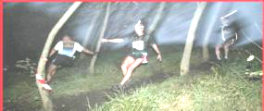
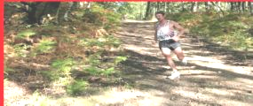
TRAIL DES SORCIERES
01 et 02 novembre 2008

20km de nuit

Clt Gal | Temps | Nom | Prenom | Cat | Clt/Cat | Moyenne
99 | 02:05:03 | VICEDO | BRUNO | VT1H | 48 | 9.60KM/H
153 | 02:25:43 | BENNEVAULT | JACKY | VT3H | 3 | 8.24KM/H
184 | 03:01:34 | DUBREUIL | ANNE | VT1F | 14 | 6.61KM/H
185 | 03:01:35 | ROCHER | CORINNE | VT1F | 15 | 6.61KM/H
186 | 03:01:35 | VICEDO | NATHALIE | VT1F | 16 | 6.61KM/H

33km de jour

Clt Gal | Temps | Nom | Prenom | Cat | Clt/Cat | Moyenne
2 | 02:20:19 | BEJEAULT | RICHARD | VT1H | 1 | 14.11KM/H
